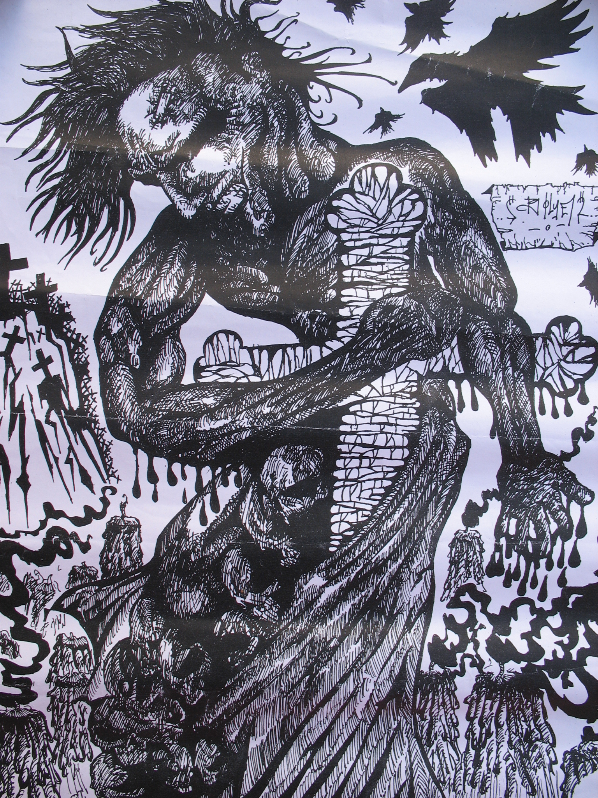

MORFIUM

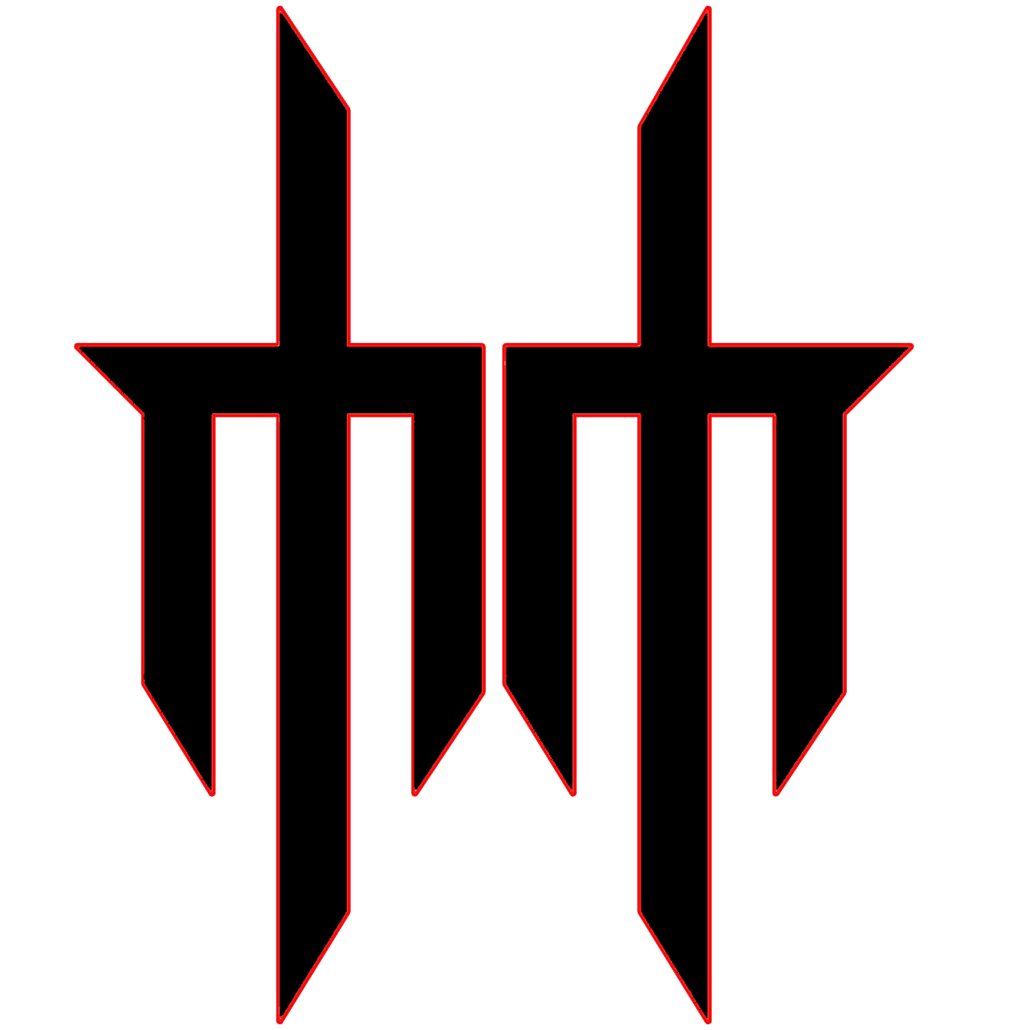

MU MMXI

Halvaszülött

MORFIUM

MU MMXI

Halvaszülött

